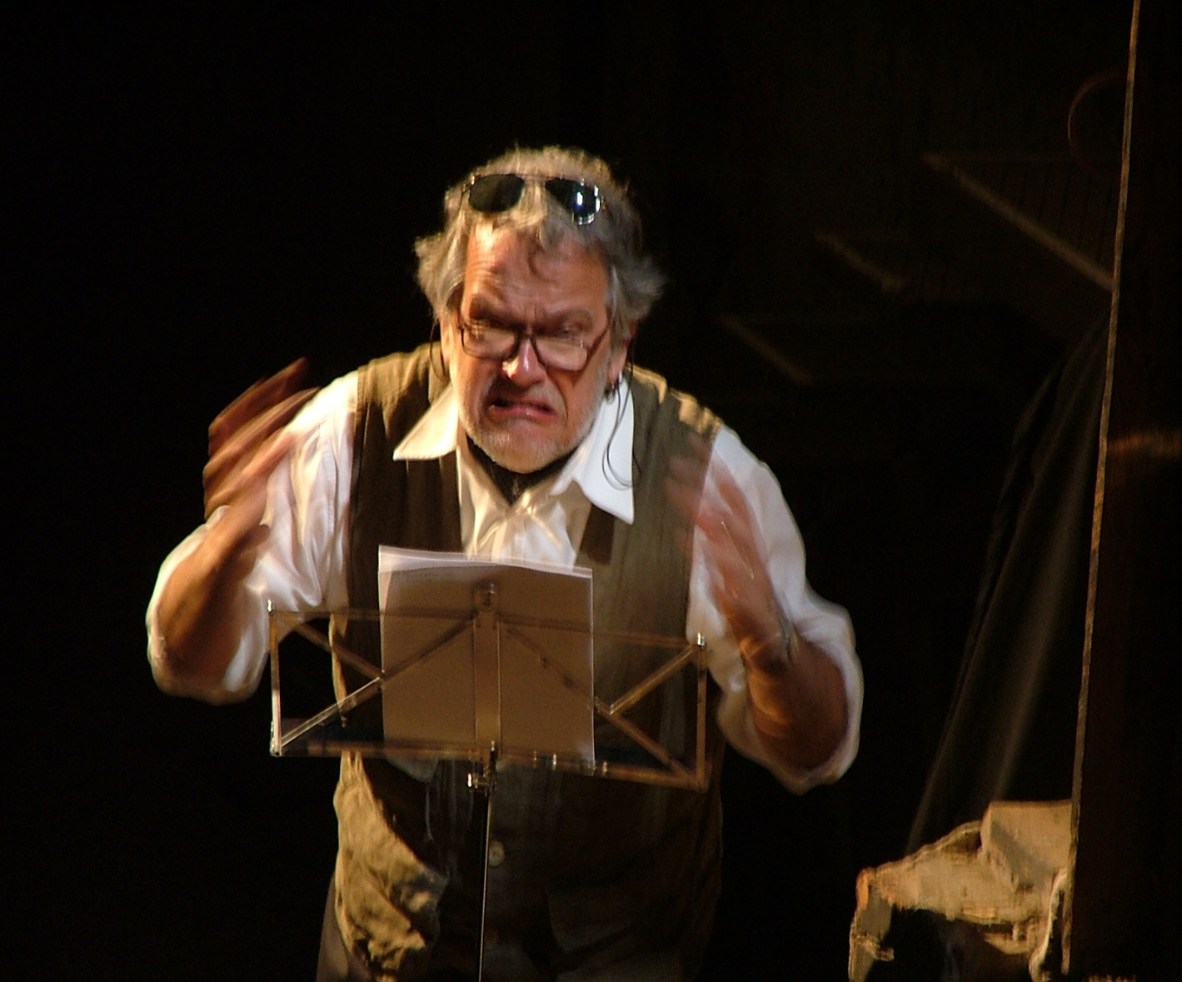

Omaggio a JRW: Chacun a sa nuit

di e con
Paolo Puppa
Auditorium del Rettorato (Campus di Chieti) 6 dicembre 2019 ore 17:00

